SKT, 사옥을 미디어 아트 갤러리로 탈바꿈
“예술가들의 코로나 극복 지원”
- 을지로 본사 · 대전 둔산 사옥서 다양한 예술 작품을 미디어 아트 형태로 전시
- 예술 분야 사회적 기업 추천받아 작품 선정하는 등 활동 전반에 ESG 가치 담아
- 작품을 ‘V컬러링’ 콘텐츠로도 제공… 발생 수익 전액은 작가 지원에 활용될 것
엠바고 : 배포 즉시 사용 가능합니다.

[2021. 3. 7]
SKT 사옥 로비가 코로나19 장기화로 어려움을 겪는 예술 작가들을 위한 특별한 전시 공간으로 탈바꿈한다.

SK텔레콤(대표이사 박정호, www.sktelecom.com)은 서울 중구 을지로 본사와 대전서구 문정로 둔산 사옥에 설치한 미디어 월(Media Wall)을 활용해 예술 작가들의 작품 전시를 지원한다고 7일 밝혔다.

SKT는 그림, 행위예술 등 다양한 형식의 예술 작품을 관람객이 보다 생동감 있게 관람할 수 있도록 애니메이션과 음악 등을 넣은 미디어 아트 형태로 제작해 사옥 내/외부에 설치된 미디어 월에서 전시한다.

전시 작품은 예술 분야의 사회적 기업들에게 추천받아 매월 새롭게 선정한다. 코로나19로 전시 기회가 줄어든 신진 작가, 발달 장애 작가, 사회적 기업 소속 작가 등의 작품을 중심으로 연중 상시 전시할 계획이다.

또한 3월 말부터는 전시한 미디어 아트를 ‘V컬러링’* 콘텐츠로 제공, 일반 고객들이 작가의 작품을 다운로드할 수 있도록 지원한다. 작품 다운로드로 발생한 수익 전액은 작가 지원에 사용된다.
* SKT의 국내 최초 영상 컬러링 서비스, 발신자는 통화 연결까지 수신자가 설정한 영상을 볼 수 있음

SKT는 코로나19 장기화로 어려움을 겪는 예술 작가들에게 작품 홍보와 수익 창출기회를 제공하기 위해 기획한 이번 프로젝트가 방문객과 구성원들이 수시로 왕래하는 일상 공간에 ESG(환경, 사회, 기업구조) 가치를 더해주길 기대한다고 밝혔다.

이달에는 발달장애인 예술가들의 활동을 지원하는 사회적 기업 ‘디스에이블드(THISABLE)’ 소속 양시영 작가(22, 발달장애 2급) 작품 총 16점이 미디어 아트로 재탄생해 전시된다. 양 작가는 다양한 소재를 얇은 화선지에 동양화 물감을 사용해 독창적으로 표현하는 것이 특징이다.

전시는 매일 오전 6시부터 오후 9시까지 진행되며, 별도 관람료는 없다. 단, 사회적 거리두기 단계에 따라 방문객의 사옥 입장이 제한될 수 있으며 이 경우 사옥 외부에 설치된 미디어 월에서 작품을 감상할 수 있다.

SKT 송광현 디지털커뮤니케이션실장은 “따뜻함과 행복을 주제로 다양한 작품을 전시해 코로나19에 지친 작가와 방문객들에게 응원을 전하고 싶다”며 “앞으로도 다양한 커뮤니케이션 활동에 ESG 가치를 더할 것”이라고 밝혔다.

※ 사진설명
SK텔레콤은 서울 중구 을지로 본사와 대전서구 문정로 둔산 사옥에 설치한 미디어 월(Media Wall)을 활용해 예술 작가들의 작품 전시를 지원한다고 7일 밝혔다. 사진은 SKT 을지로 본사 미디어 월에 전시된 작품의 모습
※ 참고 – 작가 소개
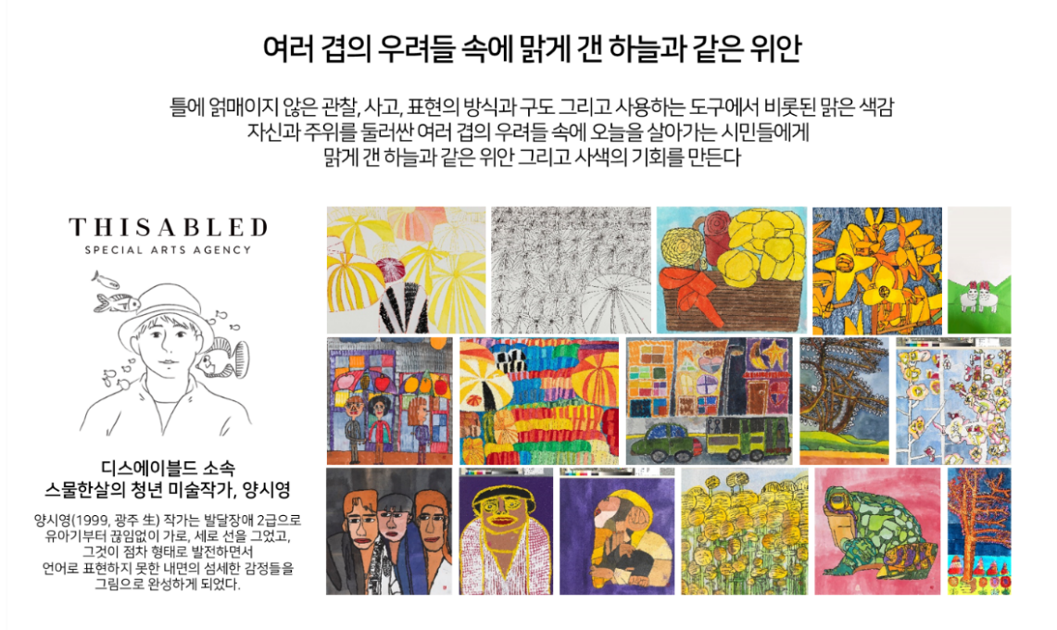<끝>

